# Le 12 juillet 2022

# Cession du centre de vacances de Mieussy (Haute-Savoie)

La Commune de Bagneux est propriétaire depuis 1961 d’un centre de vacances à Mieussy en Haute-Savoie, situé à 650 mètres d’altitude.

Jusqu’en 2018, le site accueillait des enfants environ 3 mois dans l’année (de février à avril, et une partie de l’été), les classes de découverte et le partenariat avec des organismes de vacances type VVL (Vacances Voyages Loisirs) ayant notamment permis de booster l’occupation.

Le centre n’accueille plus d’enfants depuis 2018, faute de travaux de mise en conformité des bâtiments qui pouvaient héberger environ 60 enfants (6 à 11 ans). En effet, les bâtiments ne répondent plus aux normes actuelles d’accueil et nécessitent d’importants travaux de réhabilitation : chauffage, cuisine, bloc sanitaire, bâtiment amianté, système d’alarme à changer, peintures dégradées, présence de fissures…

La Ville de Bagneux n’ayant pas le budget nécessaire pour réaliser les travaux de mise aux normes, elle a validé le principe de cession de ce centre.

D’une superficie cadastrale de 16 653 m², cette propriété est composée de (cf.photos ci-après) :

* Un bâtiment principal dit « Chalet Prairial » construit en 1936 (parcelle H n°463), comprenant cuisine, réfectoire, dortoirs sur 2 étages, salles de classe et d’activités, infirmerie ; sanitaires à proximité de toutes les chambres.
* Un bâtiment secondaire (parcelle H n°464) construit dans les années 60 à usage de dortoirs.
* Un chalet d’habitation (parcelle H n°1497) permettant de loger le personnel de service pour le bon fonctionnement de la colonie de vacances.
* Et des terrains attenants, d’une superficie de 11 654 m², cadastrés H n°439, 440, 452, 453, 455, 456 et 460, à usage d’aire de jeux, ces derniers étant en zone agricole au PLU.

Le centre de vacances est entretenu et surveillé par un gardien de la Ville habitant la région.

La Commune a saisi en 2021 les services de France Domaine afin d’estimer la valeur de ce centre de vacances. France Domaine retient une valeur de 1 200 000 € pour les 3 bâtiments (hors coût de démolition et de désamiantage du bâtiment secondaire) et 4 660 € pour les terrains à usage d’aire de jeux.

Courant 2021, la Ville a écrit aux collectivités locales pour connaître leur intérêt : Commune de Mieussy, Communauté de communes des Montagnes du Giffre, Département de Haute-Savoie, Région Auvergne Rhône Alpes. Un contact a eu lieu avec la Communauté de communes mais sans aboutir à un projet précis pour le moment.

En parallèle, la Ville a réactivé la réalisation de diagnostics afin d’évaluer les coûts de dépollution (bâtiments en partie amiantés). Nous les aurons à la fin de l’été 2022.

**Yasmine BOUDJENAH**

1ère Maire-adjointe de Bagneux

**Photos du centre de vacances de MIEUSSY**

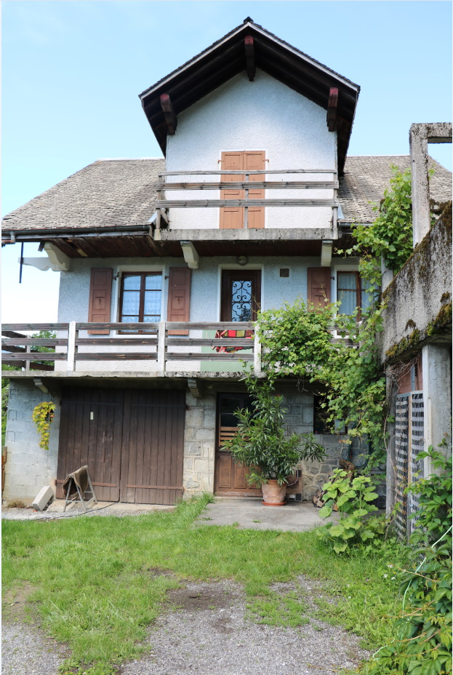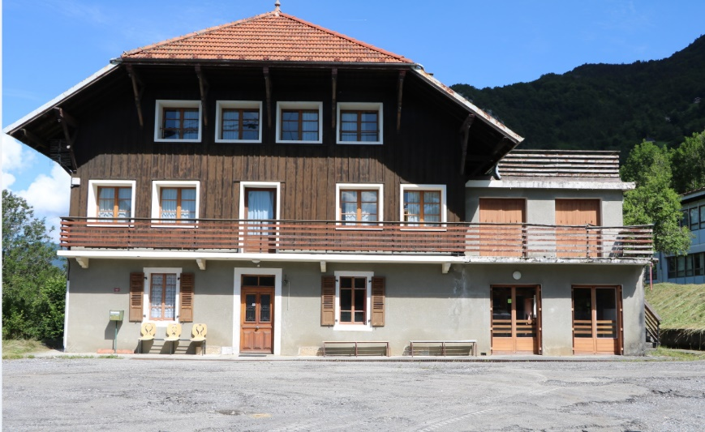

**Bâtiment principal dit « Chalet Prairial »**

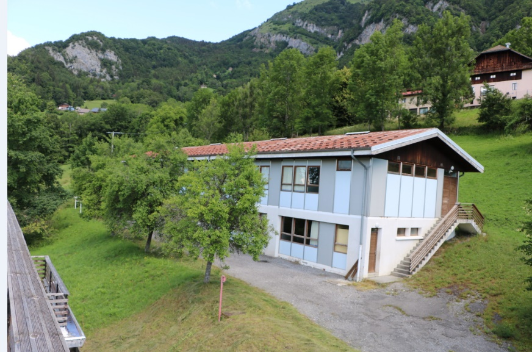 **Chalet d’habitation pour le personnel**

**Bâtiment secondaire à usage de dortoirs**

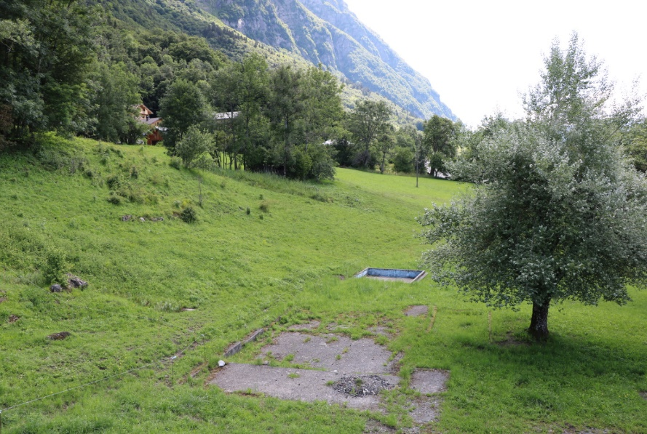

**Terrains à usage d’aire de jeux**

**Plan cadastral du centre de vacances de MIEUSSY**

